

**VISIÓN GENERAL DEL MÓDULO**

**CORPORACIÓN MONTE ACONCAGUA**

**LICEO BICENTENARIO MIXTO LOS ANDES**

**AREA COMERCIAL**

**CARRERA ADMINISTRACIÓN**

**MÓDULO OPERACIONES DE ALMACENAMIENTO**

**NIVEL: CUARTO MEDIO 2020**

**GUIA 3 DOCUMENTOS MERCANTILES (REPASO)**

PROFESOR: Ximena Martínez

Objetivo: Recordar y completar correctamente documentos asociados con el proceso de compraventa.

**INSTRUCCIONES:**

Repasar documentos propios del proceso de compraventa, haciendo una lectura comprensiva y destacando lo más relevante.

**BOLETA DE COMPRAVENTAS Y SERVICIOS**

* Es el más común de los documentos de tipo contable y deben entregarlo los comerciantes a todos los consumidores finales que compren un determinado artículo. Entregar una boleta es obligatorio para el comerciante, solo se exime de entregar boletas cuando el valor de la venta es menor a $200.
* Tiene dos ejemplares: el original es del vendedor y la copia se entrega al cliente.
* **Que datos deben venir pre-impresos en la boleta:**
  + Razón social o nombre del contribuyente que emite las boletas.
  + Rol único tributario (R.U.T) del contribuyente que emite la boleta.
  + Domicilio del lugar donde se encuentra el negocio.
  + Numero de la boleta, la numeración de las boletas debe ser en orden correlativo, es decir de menor a mayor sin saltarse ningún número.
  + 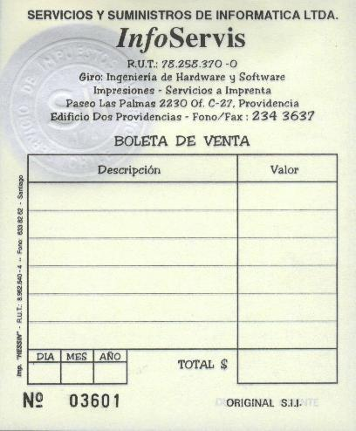En todas las boletas deberá aparecer en un lugar visible el nombre del documento (BOLETA DE VENTAS Y SERVICIOS).
  + Para tener valor legal las boletas deben ser timbradas por el S.I.I. antes de ser utilizadas.
* **Que datos deben llenarse en la boleta**
  + La fecha de emisión (día, mes y año en que se realiza la venta).
  + El monto de la venta, expresado en valor Bruto (el monto incluye el IVA). Se puede detallar los productos y su valor (no es obligatorio) o sólo colocar el total.
  + No debe anotarse los centavos

**FACTURA**

* Es otro documento que se utiliza en la operación de compraventa. Debe ser emitido a toda persona que la requiera, pero por lo general se utiliza para las operaciones de compra y venta entre comerciantes.
* La razón que sea el documento oficial para operaciones entre comerciantes obedece a que lleva un detalle del I.V.A. que es un dato que siempre es necesario en los libros de los comerciantes.
* Las facturas deben ser emitidas en 3 ejemplares que son:
  + ORIGINAL (cliente), se entrega al comprador.
  + DUPLICADO (S.I.I.), queda en poder del vendedor.
  + TRIPLICADO (Control Tributario), se entrega al comprador.

El original y segunda copia se entregan al comprador, quedando en el talonario la tercera copia, en poder del vendedor.

* **Que datos deben venir pre-impresos en la Factura:**
  + Un recuadro en el extremo superior derecho donde se indica el R.U.T., el nombre del documento y el numero de la factura, esto debe estar impreso con tinta roja.
  + En el extremo superior izquierdo debe ir el nombre o razón social, domicilio, giro, teléfono, y otros datos del contribuyente que emite la factura (incluidas las direcciones de todas sus sucursales si las tuviera).
  + La numeración de las facturas debe ser correlativa.
  + Para tener valor legal las facturas deben ser timbradas por el S.I.I. antes de ser utilizadas.
* 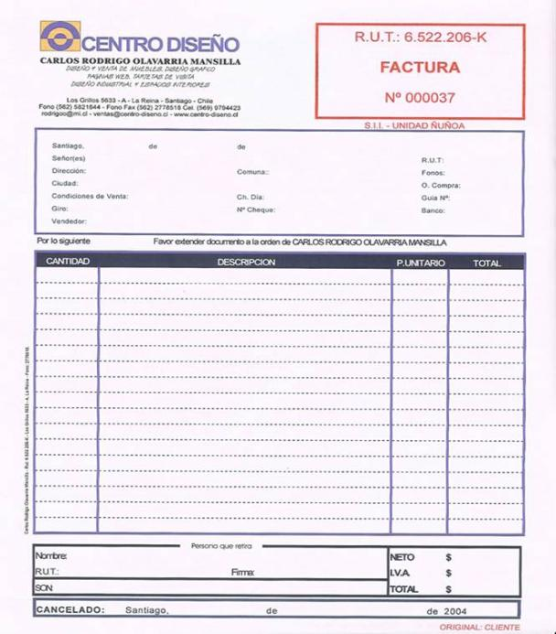**Que datos deben llenarse en la Factura**
* Debajo de los datos pre-impresos del emisor de la factura, debe ir fecha de la operación, nombre, domicilio, R.U.T., giro, condiciones en que se efectúa la operación y otros datos del comprador.
* Luego debe estar el detalle de la operación con indicación de la cantidad, artículos, precio unitario y precio total.
* En el extremo inferior debe indicarse precio neto, valor del I.V.A. y el precio total. Este último valor debe escribirse con letras para que no queden dudas del monto de la operación efectuada.

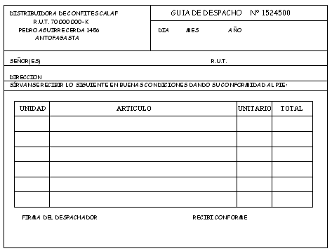**GUIA DE DESPACHO**

* Es el documento que acompaña las mercaderías en el trayecto desde el lugar de venta hasta el domicilio del comprador.
* La guía de despacho no tiene indicación de impuesto por lo tanto no se registra en el libro de ventas o compras y sirve solo para verificar la existencia de mercaderías en una empresa cuando se efectúa el inventario, por lo general la guía de despacho la recibe el bodeguero de la empresa que compra.
* La guía de despacho es un documento muy importante para certificar la propiedad de las mercaderías, es por ello que Carabineros de Chile exige a los transportistas la exhibición de estos documentos para evitar el transporte de mercaderías robadas o de dudoso origen.
* La guía de despacho solo contiene indicación de cantidad, artículos y precio unitario, solo en algunos casos lleva columna total y por lo general no se suma.

**NOTA DE CREDITO**

* Para que exista emisión de una nota de crédito debe haberse emitido previamente una factura.
* La nota de crédito se utiliza para documentar un crédito a favor de la persona a la que se le emitió previamente una factura. Para esto rebaja valores de la factura original.
* La nota de crédito rebajara los valores de la factura por las siguientes razones:
  + Por no tener la empresa en sus bodegas todas las mercaderías que indica la factura.
  + 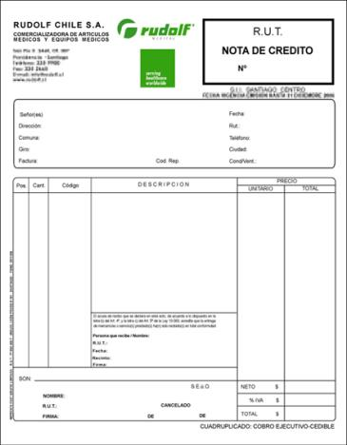Por devoluciones de mercaderías por parte de la empresa que compra y que es aceptado por la empresa que vende.
  + Por disminución en los valores facturados (rebajas de precios).
  + Por cualquier motivo que disminuya los valores que indica la factura (descuentos especiales o errores de la factura).
  + Para tener valor legal la nota de crédito debe tener las mismas exigencias que tiene la factura, ya que, es un documento complementario de la factura.

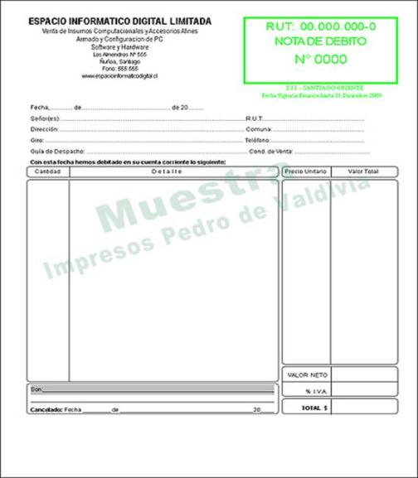**NOTA DE DEBITO**

* También constituye un documento que se emite con posterioridad a una factura. La nota de débito modifica los valores facturados aumentando estos valores, es decir, se utiliza para documentar un débito de la persona a la que se le emitió previamente una factura.
* La nota de débito aumentara los valores facturados por las siguientes razones:
  + Aumento de los precios indicados en la factura.
  + Cobro de alguna cantidad que por error no se incluyo en la factura.
  + Intereses y recargos por mora en el pago de la factura.
  + Por cualquier razón que aumente los valores de una factura.

**CHEQUE**

* Es una orden escrita y girada contra un banco para que este pague a su presentación el todo o parte de sus fondos que el dueño de la cuenta corriente pueda tener en el banco.
* El cheque debe extenderse por escrito, en formularios numerados que el banco proporciona al dueño de la cuenta corriente en talonario, cuando se extiende se dice que se ha hecho un giro a la cuenta corriente.
* EL cheque debe contener al menos lo siguiente:
  + Nombre del Banco.
  + Número de Serie del Cheque
  + Lugar y fecha en que se extiende el cheque.
  + Nombre de la persona a la cual se le extiende el cheque, en los cheques al portador no se coloca el nombre, pero al cobrarlo en ventanilla se exige que la persona que cobró, coloque su nombre.
  + La cantidad girada en letras y en números.
  + Firma del dueño de la cuenta corriente.

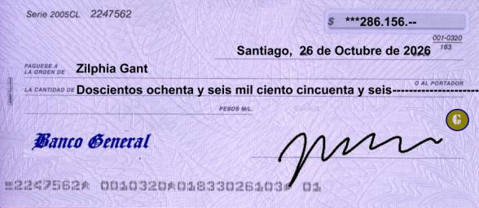

De acuerdo **a la forma en que se llenan los cheques**, se pueden distinguir los cheques al portador, a la orden y nominativo. Además, todos ellos pueden ser **cruzados** para que su pago se haga mediante depósito en una cuenta corriente. Su forma de llenar y características, se explica y muestra a continuación:

* **Cheque al Portador**: Es aquel que no lleva tarjadas las palabras “o al portador”, se cede por entrega manual y es pagado por el banco a la persona que lo presente.

Si no se tachan las palabras impresas "al portador", el cheque puede ser cobrado por cualquier persona que lo presente a cobro.



**Cheque a la Orden**: Es aquel que lleva borrada las palabras o al portador y no solo puede ser cobrado por la persona cuya orden se gira, sino que por otra siempre que esta lo ceda por endoso.

Cuando se tachan las palabras "al portador", el cheque sólo puede ser cobrado por el beneficiario cuyo nombre aparece escrito a continuación de las palabras "páguese a la orden de". Sin embargo, el beneficiario puede entregarlo en pago a otra persona para lo cual debe endosarlo, es decir, escribir su firma en el dorso del cheque. En este caso, cualquiera persona puede cobrarlo como si fuera al portador.

* **ENDOSO:** Es la transferencia o sesión de un cheque a la orden que se hace mediante la firma de la persona a la cual se le giro el cheque puesta al respaldo. El cheque a la orden en estas condiciones se transforma en cheque al portador.



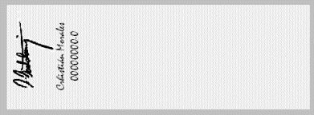

**Cheque Nominativo**: si se tachan las palabras impresas "a la orden de" y "a portador", se dice que el cheque es nominativo y solo podrá pagarse al beneficiario indicado en el cheque. No puede ser endosado  a otra persona.

Es el que lleva trazadas las palabras “ o a la orden de” y “o al portador”. Solo puede cobrarlo la persona designada, y no es endosable, excepto cuando se deposita en el banco para que este lo cobre, debe ser depositado en una cuenta corriente.



**Cheque Cruzado**: si se desea que el cheque no sea cobrado en dinero en efectivo en la caja del Banco, sino que la cantidad sea depositada en otra cuenta corriente, al cheque se le trazan dos líneas paralelas en forma transversal. Esto se llama cheque cruzado o para depósito. Los cheques al Portador, a la Orden y Nominativo pueden ser Cruzados.



Es importante señalar que no puede eliminarse la condición de "cruzado" de un cheque, ya que la Ley de Cuentas Corrientes Bancarias y Cheques prohíbe expresamente al portador borrar o alterar las líneas transversales e indicaciones del cheque cruzado.

* **CHEQUE CRUZADO:** Es el que lleva dos líneas paralelas y transversales y solo puede ser cobrado por un banco, existen dos tipos de cheque cruzados que son:
* **CHEQUE CRUZADO EN GENERAL:** Es aquel que lleva dos líneas paralelas sin ninguna inscripción entre ellas y puede ser cobrado por cualquier banco, este tipo de cheque cruzado es el de más uso y son depositados en la cuenta corriente para que el banco proceda a su cobro.
* **CHEQUE CRUZADO EN ESPECIAL:** Es aquel que lleva entre las dos líneas el nombre de un banco y solo puede ser cobrado por el banco designado entre esas líneas.